项目结构:

1. pcg_one.pkg 存储definitions的定义，并以包的形式定义

2.pcg_ref2.sv 修改后的代码，如下图

将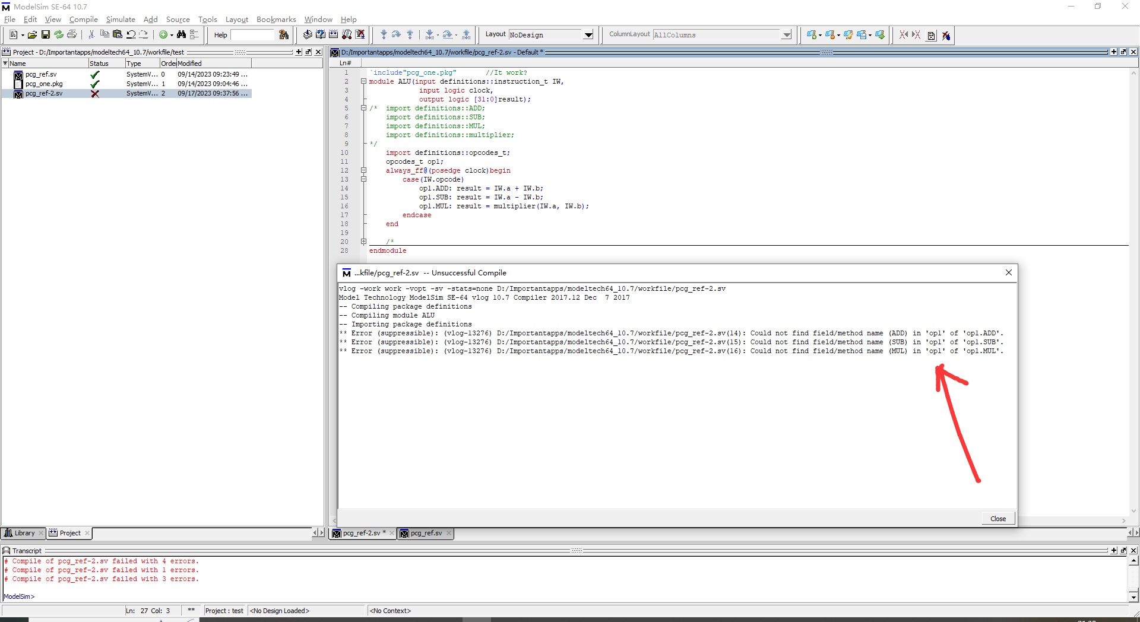import语句改为

Import definitions::opcodes_t;

opcodes_t op1;

op1.ADD, op1.SUB, op1.MUL在always中无法被解析